УМЫГАНСКАЯ

панорама

29 апреля 2022 года №8(244)

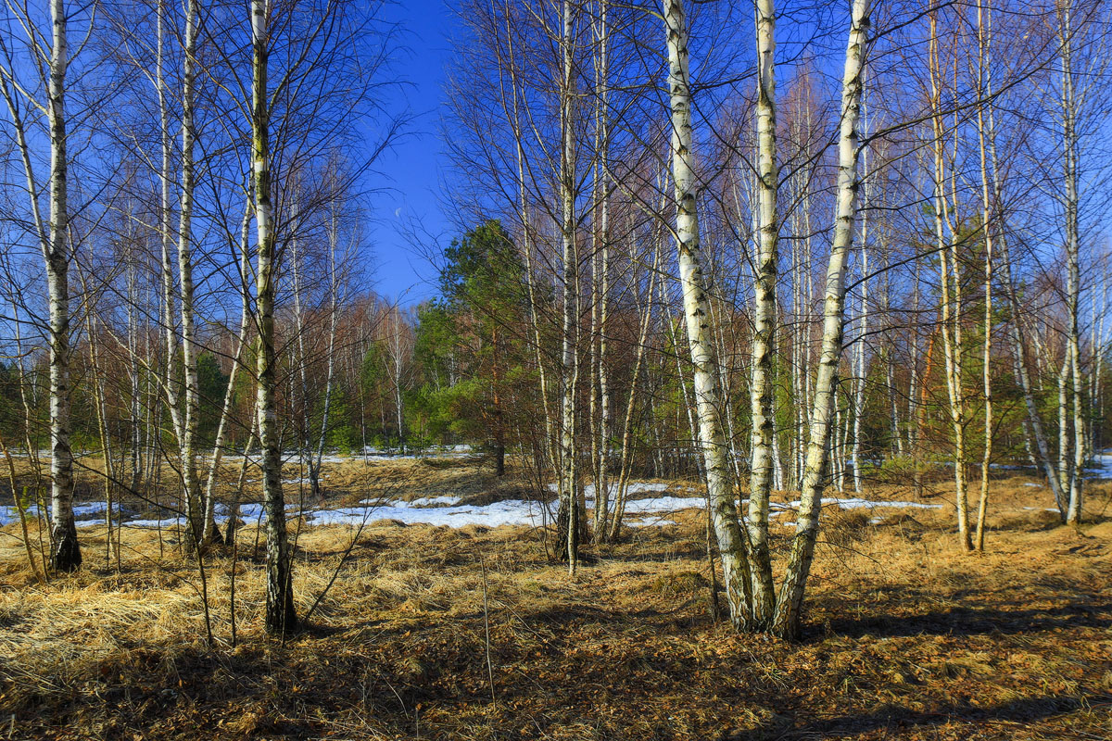

«Умыганская панорама» - периодическое печатное издание в форме газеты, учрежденное для издания официальных и иных сообщений и материалов, нормативных и иных актов Думы и администрации Умыганского сельского поселения, Тулунского района, Иркутской области.

ИРКУТСКАЯ ОБЛАСТЬ
Тулунский район
Администрация
Умыганского сельского поселения
РАСПОРЯЖЕНИЕ

«18» апреля 2022 г. №15-ра

с. Умыган
Об установлении вида разрешенного использования
Руководствуясь ст. 30 Градостроительного кодекса Российской Федерации, Федеральным законом от 06.10.2003 года №131-ФЗ «Об общих принципах организации местного самоуправления в Российской Федерации», Уставом Умыганского муниципального образования,
1.Образуемому земельному участку (38:15:230103:178), общей площадью 2807 кв.м, из земель населенных пунктов, расположенного в зоне производственных объектов (СХ-2), адрес: Российская Федерация, Иркутская область, Тулунский район, с. Умыган ул. Новая, уч.30, лит.4 установить разрешенное использование «для хранения и переработки сельхоз продукции».
2. Опубликовать настоящее распоряжение в газете «Умыганская панорама» и разместить на официальном сайте администрации Умыганского сельского поселения.

Глава Умыганского
сельского поселения Н.А.Тупицын

ИРКУТСКАЯ ОБЛАСТЬ
Тулунский район
Администрация
Умыганского сельского поселения
РАСПОРЯЖЕНИЕ

«28» апреля 2022 г. №22-ра

с. Умыган
Об установлении вида разрешенного использования
Руководствуясь ст. 30 Градостроительного кодекса Российской Федерации, Федеральным законом от 06.10.2003 года №131-ФЗ «Об общих принципах организации местного самоуправления в Российской Федерации», Уставом Умыганского муниципального образования,
1.Образуемому земельному участку (38:15:230102:256), общей площадью 10000 кв.м, из земель населенных пунктов, расположенного в зоне застройки жилыми домами (Ж-1), адрес: Российская Федерация, Иркутская область, Тулунский район, с. Умыган ул. Ивана Каторжного уч.33 установить разрешенное использование «для ведения личного подсобного хозяйства».
2. Опубликовать настоящее распоряжение в газете «Умыганская панорама» и разместить на официальном сайте администрации Умыганского сельского поселения.

Глава Умыганского
сельского поселения Н.А.Тупицын

ИРКУТСКАЯ ОБЛАСТЬ
Тулунский район
Администрация
Умыганского сельского поселения
РАСПОРЯЖЕНИЕ
«28» апреля 2022 г. №23-ра
с. Умыган
Об установлении вида разрешенного использования
Руководствуясь ст. 30 Градостроительного кодекса Российской Федерации, Федеральным законом от 06.10.2003 года №131-ФЗ «Об общих принципах организации местного самоуправления в Российской Федерации», Уставом Умыганского муниципального образования,
1.Образуемому земельному участку (38:15:230102:256), общей площадью 1767 кв.м, из земель населенных пунктов, расположенного в зоне застройки жилыми домами (Ж-1), адрес: Российская Федерация, Иркутская область, Тулунский район, с. Умыган ул. Ивана Каторжного уч.33б установить разрешенное использование «для ведения личного подсобного хозяйства».
2. Опубликовать настоящее распоряжение в газете «Умыганская панорама» и разместить на официальном сайте администрации Умыганского сельского поселения.

Глава Умыганского
сельского поселения Н.А.Тупицын

Иркутская область
Тулунский район
АДМИНИСТРАЦИЯ
УМЫГАНСКОГО СЕЛЬСКОГО ПОСЕЛЕНИЯ

П О С Т А Н О В Л Е Н И Е
«14» апреля 2022 г. №8-ПА
с. Умыган

О внесении изменений в Положение об оплате труда работников муниципального казенного учреждения культуры «Культурно-досуговый центр с. Умыган», в отношении которых функции и полномочия учредителя осуществляются администрацией Умыганского сельского поселения, утверждённого постановлением администрации Умыганского сельского поселения от 01.03.2022г. №6-ПА

В целях обеспечения индексации заработной платы работников муниципальных учреждений культуры, дополнительного образования детей, в отношении которых функции и полномочия учредителя осуществляется Комитет по культуре, молодежной политике и спорту администрации Тулунского муниципального района, в соответствии со ст.134 Трудового кодекса Российской Федерации, во исполнение решения трехсторонней комиссии Иркутской области по регулированию социально-трудовых отношений от 26.11.2021 протокол №65, руководствуясь статьей 24 Устава Умыганского сельского поселения,

ПОСТАНОВЛЯЮ:

1. Внести в Положение об оплате труда работников муниципального казенного учреждения культуры «Культурно-досуговый центр с. Умыган», в отношении которых функции и полномочия учредителя осуществляются администрацией Умыганского сельского поселения, утвержденное постановлением администрации Умыганского сельского поселения от 01.03.2022г. №6-ПА следующие изменения:
1.1.приложение №1 изложить в новой редакции (прилагается).

2. Опубликовать настоящее постановление в газете «Умыганская панорама» и разместить на официальном сайте Умыганского сельского поселения в информационно-телекоммуникационной сети «Интернет».

3. Контроль над исполнением настоящего постановления оставляю за собой.

Глава Умыганского сельского поселения __________________Н.А. Тупицын

Приложение 1
К Положению об оплате труда работников муниципального казенного учреждения культуры «Культурно-досуговый центр с. Умыган», в отношении которого функции и полномочия учредителя осуществляются Администрацией Умыганского сельского поселения Тулунского муниципального района, утвержденному Постановлением администрации Умыганского сельского поселения от 14.04.2022 г. № 8- ПА
Размеры минимальных окладов работников муниципального казенного учреждения культуры «Культурно-досуговый центр с. Умыган в отношении которого функции и полномочия учредителя осуществляются Администрацией Умыганского сельского поселения

1. Профессиональные квалификационные должностей спортивных работников, утвержденных приказ Министерства спорта Иркутской области № 107-мпр от 26.12.2018г.

Профессиональная квалификационная группа должностей

работников физической культуры и спорта 1 уровня

Наименование должности (профессии) | Размер минимального оклада , в руб.
1 квалификационный уровень
Инструктор по спорту | 7736,0

2. Профессиональные квалификационные группы должностей работников культуры, искусства и кинематографии, утвержденные приказом Минздравсоцразвития России от 31 августа 2007 года № 570

Профессиональная квалификационная группа

«Должности работников культуры, искусства и кинематографии ведущего звена»
Наименование должности (профессии) | Размер минимального оклада , в руб.
Библиотекарь | 9861,0

Профессиональная квалификационная группа

«Должности руководящего состава учреждений культуры, искусства и кинематографии»
Наименование должности (профессии) | Размер минимального оклада , в руб.
Режиссер массовых представлений | 11255,0
Главный хормейстер
Руководитель клубного формирования – любительского объединения, студии, коллектива самодеятельного искусства, клуба по интересам

Издатель, редакция и распространитель: администрация Умыганского сельского поселения.
Адрес: Иркутская область, Тулунский район, с.Умыган,
ул.Ив.Каторжного - 74.
Главный редактор: Глава администрации – Тупицын Н.А.
Ответственный за выпуск: Шалда Е.С.
Тираж 10 экземпляров. Распространяется бесплатно.

